浙江省2004年1月高等教育自学考试
建筑工程项目管理试题
课程代码：02658
一、填空题(每空1分，共10分)
1.工程项目建设监理的“三控制”是指_______________、_______________和_______________。
2.施工项目组织形式主要包括：工作队式、部门控制式、_______________和_______________。
3.单位工程的施工程序应遵守“先地下、后地上”，“先主体、后_______________”，“先结构、后_______________”的基本要求。
4.安全生产的方针是“_______________、_______________”。
5._______________是施工项目的管理中心。
二、单项选择题(在每小题的四个备选答案中，选出一个正确答案，并将正确答案的序号填在题干的括号内。每小题1分，共10分)
1.（ ）是工程项目管理的核心内容。
A.目标控制 B.投资控制
C.最优控制 D.项目利润
2.项目组织类型中，（ ）适用于大型项目、工期要求紧迫的项目。
A.工作队式 B.矩阵式
C.部门控制式 D.事业部式
3.知甲、乙两施工过程，施工段数为4，甲的流水节拍分别为2天、4天、3天、2天；乙的流水节拍为3天、3天、2天、2天，组织分别流水施工，甲、乙两施工过程的流水步距为（ ）。
A.2天 B.1天
C.4天 D.3天
4.（ ）是施工项目成本控制的首要环节，是事前控制的环节之一。
A.成本决策 B.成本预测
C.成本核算 D.成本分析
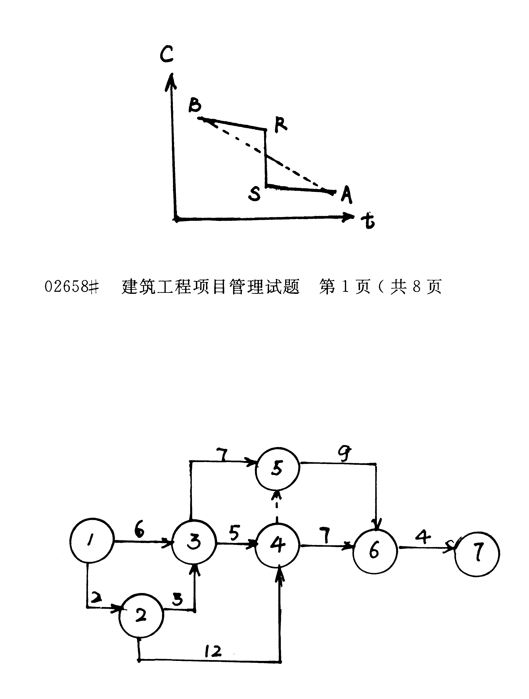
5.如图工作时间与费用的关系
类型为（ ）。
A.离散型
B.折线型
C.突变型
D.断裂型

6.从项目的特征看，只有（ ）、单项工程和建设项目的施工任务，才称得上施工项目。
A.分部工程 B.分项工程
C.单位工程 D.分部、分项工程
7.设计单位提出设计变更通知，应由（ ）核定费用和工期增减，列入工程结算。
A.施工单位 B.建设单位
C.设计单位 D.监理工程师
8.无技术间歇和搭接时，保证工作队连续工作，空间不连续应使（ ）。
A.施工段数大于施工过程数 B.施工段数等于施工过程数
C.施工段数小于施工过程数 D.施工段数小于等于施工过程数
9.在双代号网络图中，应用虚箭线为了正确表达（ ）。
A.劳动关系 B.工艺关系
C.逻辑关系 D.组织关系
10.进度控制的重点阶段是（ ）。
A.可行性研究阶段 B.设计阶段
C.施工准备与施工阶段 D.竣工验收阶段
三、名词解释(每小题3分，共12分)
1.施工流向
2.间接成本
3.基本项目
4.工序自由时差
四、简答题(每小题5分，共40分)
1.工程项目建设监理的工期控制主要内容有哪些？
2.简述施工项目管理的指导思想。
3.施工项目安全控制的特点。
4.施工项目质量控制，建立质量体系的意义。
5.土建工程竣工验收标准。
6.施工项目现场管理的意义。
7.工业厂房基础开敞式施工的缺点。
8.写出工期优化的计算步骤。
五、计算题(共28分)
1.某建筑三层现浇钢筋砼工程，支模板、扎钢筋、浇砼的流水节拍分别为4天、3天、2天，扎钢筋与支模板可搭接1天，层间技术间歇1天，试组织成倍节拍流水，并画出一层进度图表。（16分）
2.用图上计算法计算如图示双代号网络图的各项时间参数，并确定关键线路和总工期。（12分）

